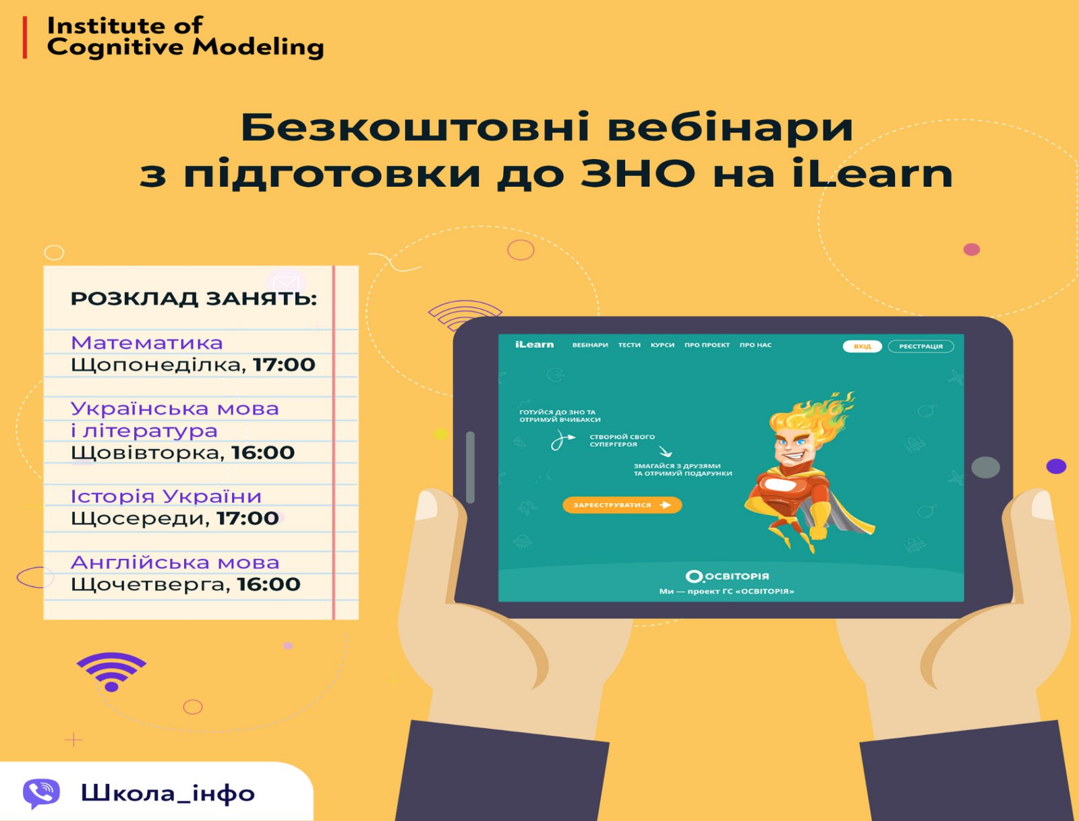

❗️Підготуватися до ЗНО можна онлайн та безкоштовно❗️

На платформі iLearn найкращі педагоги країни регулярно проводять вебінари з математики, української мови та літератури, історії України та англійської мови.

Щоб долучитися до онлайн-занять, потрібно зареєструватися на платформі iLearn: https://ilearn.org.ua/

Розклад занять:
✏️ Математика — щопонеділка о 17:00
✏️ Українська мова і література — щовівторка о 16:00
✏️ Історія України — щосереди о 17:00
✏️ Англійська мова — щочетверга о 16:00

Інформацію взято з Viber Школа_iнфо https://invite.viber.com/?g2=AQBjZB2haEHZ1Ev4vVzEJJpIZ92MYFAEIiNPKZNsDh21%2Fm1GuaYRviZ1Fz58iUOQ

